Stenografenverein Schleswig  von 1895 e. V. | Vereinsmitteilungen  Juli/August 2010  Norddeutsche Meisterschaften am 25. und 26. September 2010  Einladung zum Rahmenprogramm  Liebe Mitglieder, die Vorbereitungen anlässlich der Norddeutschen Meisterschaften laufen auf Hochtouren und der Vorstand sowie die Wettschreiber, Ansager und Werter bereiten sich bereits intensiv auf ein weiteres Highlight in unserer Vereinsgeschichte vor.  Auch wenn Sie nicht aktiv am Geschehen teilnehmen, können Sie gern zu einem Besuch im Berufsbildungszentrum, Flensburger Str. 19 b (Altbau), vorbeischauen. Die Schulcafeteria steht für die Bewirtung unserer Gäste zur Verfügung und vielleicht ergibt sich ja Gelegenheit zu einem Gespräch mit „alten“ Bekannten.  Darüber hinaus sind Sie herzlich zum Essen im Wikingturm-Restaurant am 25. September, 19:00 Uhr willkommen (Selbstzahler). Und auch bei der Schlossführung mit Moorleichen am Sonntagmorgen, 09:30 Uhr können Sie gern dabei sein (es entstehen keine Kosten für Sie). Viel zu selten gehen wir Ortsansässigen in unsere schönen örtlichen Museen. Sie müssen sich dazu nur bis zum 4. September anmelden.  Bitte nutzen Sie diese Norddeutschen Meisterschaften für ein Treffen und Wiedersehen mit alten und neuen Schriftfreunden.  Ihre Anke Timme, 1. Vorsitzende  Beachten Sie unbedingt das beigefügte Plakat mit den  Terminen und Uhrzeiten für die einzelnen Veranstaltungen.  Termine der Übungsgemeinschaften nach den Sommerferien  Beginn  Ta 3 montags Schüler Anja Manke 23. August  Ta 4 dienstags Schüler Gundula Schulz 24. August  Ta 2 dienstags Gundula Schulz 24. August  Ta 1 montags Anke Timme 30. August  Ku (wöchentl. bis zu den NDM) Hannelore Mahnke 24. August  PTV-Bundesseminar Regina Hofmann 3./4.September  TBG Anja Manke 7.September  Bundesseminar PTV  Am 3. und 4. September findet im Schulungszentrum Stenografenverein Schleswig ein Bundesseminar zum Thema Professionelle Textverarbeitung mit Word 2007 statt. Wir freuen uns sehr über das große Interesse an dieser Veranstaltung und die zahlreichen Anmeldungen aus Flensburg, Rendsburg, Leipzig, Oldenburg/O. und Schleswig. Leider können wir keine weiteren Anmeldungen annehmen, da der Kurs mit 18 Teilnehmern voll ist.  Ihren 90. Geburtstag feierte am 3. Juli unser Ehrenmitglied Anneliese Orloff. Wir gratulieren ganz herzlich. Bereits am 19. September 1935 trat Frau Orloff in den Verein ein und ist uns seither treu geblieben. Das ist in der heutigen Zeit selten und wir danken Frau Orloff für diese langjährige Mitgliedschaft. |   1. Vorsitzende  Anke Timme  2. Vorsitzende  Gundula Schulz  1. Kassenverwalterin  Rositha Struppe  Schulungszentrum:  Fischbrückstr. 1  24837 Schleswig   04621 21232  Fax: 04621 20222  E-Mail:  steno-sl@foni.net  Internet:  www.stenoverein-  schleswig.de  Vereinskonto:  Nord-Ostsee  Sparkasse  Konto 28800  BLZ 217 500 00
  06.07. Kristian Laß  09.07. Britta Schäfer  17.07. Ilona Bamler  18.07. Jutta Reimer-Rademacher  21.07. Sinika Timme  21.07. Laura Nißle  21.07. Luisa Nißle  26.07. Sonja Kruse |  | 28.07. Torben Corigox  29.07. Günter Marten  05.08. Evelyne Grosch-Toman  07.08. Ingrid Witt  13.08. Ursula Wiggers  23.08. Anke Timme  25.08. Uwe Schürch  30.08. Renate Will

- 2 -

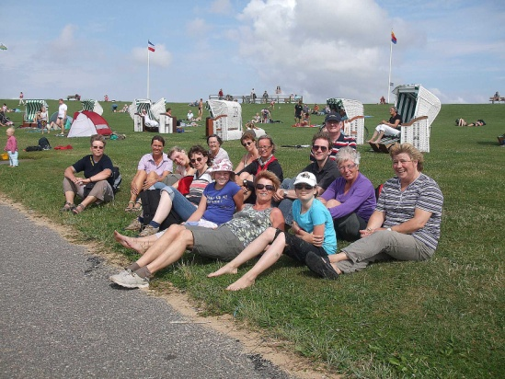
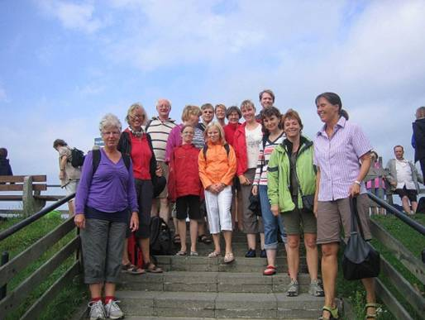
Wattwanderung am 1. August von Nordstrand zur Hallig Südfall

Irgendwann kam uns die Idee, unsere 2. Vorsitzende Gundula Schulz auf Nordstrand zu besuchen. So kam der Gedanke, den Besuch mit einer Wattwanderung zu verbinden. Ein Termin wurde ausgemacht und so starteten wir mit 13 Teilnehmern am Sonntag, 1. August, um 08:15 Uhr vom Treffpunkt Schleihallenparkplatz in Schleswig. Wir fuhren mit 4 Pkw’s Richtung Nordseeküste. Janina Schmidt, unsere Jugendwartin hatte den Ausflug zusammen mit Gundula Schulz organisiert und fuhr nun voran und wir anderen folgten ihr „unauffällig“.

Ja, der Wetterbericht war nicht so gut ausgefallen und wir hatten uns größtenteils mit Regenzeug im Rucksackgepäck ausgestattet. Auf Nordstrand nahm Gundula uns in Empfang und fuhr dann vorweg, um uns den Treffpunkt zur geführten Wattwanderung zu zeigen. Wider Erwarten war das Wetter gut; es war zwar bedeckt, aber trocken und temperaturmäßig ideal zum Wattwandern. Ein nettes Ehepaar empfing uns auf dem Deich und erklärte uns, was uns erwartete und wie wir uns zu verhalten hatten. Wir waren letztendlich eine beachtliche Gruppe von 52 Leuten, und alle gut gelaunt!

Um 10:45 Uhr ging es dann endlich los, rein in die Matsche! Man musste sich erst einmal daran gewöhnen, barfuß durch den teilweise harten, dann aber vorwiegend weichen, matschigen Untergrund zu waten. Für die Füße war es angenehm erfrischend, da der feuchte Boden mit Pfützen aus lauwarmem Wasser übersät war. Unterwegs erfuhren wir einiges über Wattwürmer, Miesmuscheln, Austern, Herzmuscheln, Schnecken und die Fauna im Wattenmeer. Der Wattführer erklärte uns alles sehr anschaulich und die Zeit verlief wie im Fluge. Nach 2 ½ Stunden kamen wir auf der Hallig Südfall an und wurden von den Halligbewohnern herzlich empfangen. Es gibt nur eine Warft auf der Hallig, die von einem Ehepaar mit 2 Kindern bewohnt ist. Man konnte Kaffee und Kuchen oder aber auch eine kleine deftige Mahlzeit wie Matjes nach Hausfrauenart oder auch Kartoffelsalat mit Würstchen bestellen. In gemütlicher Runde hielt uns dann die Ehefrau des Halligwarts einen anschaulichen, mit lustigen Anekdoten versehenen Vortrag über das Halligleben.

Tja, und dann mussten wir den langen Weg wieder zurück ans Festland. Und trotzdem wurde die Zeit nicht lang. Inzwischen hatte die Sonne den Himmel erobert und mit netten Gesprächen untereinander war der Rückweg nach ca. 2 Stunden gefühlsmäßig schnell geschafft. Naja, die Füße merkte man schon, wir hatten insgesamt immerhin 14,4 km Strecke im Watt hinter uns.

Nachdem wir unsere Füße alle gesäubert hatten, fuhren wir in ein kleines Café, um uns dort zu stärken. Dort wurde bei einem Stück Kuchen und einem Getränk noch mal über das Erlebte gesprochen. Alle waren sehr zufrieden, zumal das Wetter uns auch nicht im Stich gelassen hatte.

Zu guter Letzt wagten einige dann noch den Sprung in die Nordsee, denn das Wasser war inzwischen wieder da, es war Flut.

Um ca. 18:30 Uhr traten wir dann die Heimreise an und kamen müde, erschöpft und hungrig zu Hause an. Trotzdem war es für uns alle ein gelungener Ausflug, der uns noch lange in Erinnerung bleiben wird.

Charlotte Thomsen

